Lista de Exercícios I

ATENÇÃO: Enviar 8 questões resolvidas dentre as 17 existentes na lista para o e-mail da sua turma até o final do semestre:

1EMA: nivaldex.1ema.ecfo@gmail.com
1EMR nivaldex.1emr.ecfo@gmail.com

Matéria: ECFO
Curso: EM
Professor: Nivaldo Zafalon Junior
Conteúdo: Aula 02
1) Um livro de Física tem 800 páginas e 4 cm de espessura. A espessura de uma folha do livro vale, em milímetros:

a) 2,5.10⁻²; b) 5,0.10⁻²; c) 1,0.10⁻¹; d) 1,5.10⁻¹; e) 2,0.10⁻¹.

2) A nossa galáxia, a Via Láctea, contém cerca de 400 bilhões de estrelas. Suponha que 0,05% dessas estrelas possuam um sistema planetário onde exista um planeta semelhante à Terra. O número de planetas semelhantes à Terra, na Via Láctea, é:

a) 2,0.10⁴; b) 2,0.10⁶; c) 2,0.10⁸; d) 2,0.10¹¹; e) 2,0.10¹².

3) A massa do planeta Júpiter é de 1,9x10²⁷ kg, e a massa do Sol é de 1,9891x10³⁰ kg. Calcule, em notação científica a soma das duas massas;

4) A medição do comprimento de um lápis foi realizada por um aluno usando uma régua graduada, dividida em cm e em mm. Das alternativas apresentadas, aquela que expressa corretamente a medida obtida é:
a) 15 cm; b) 150 mm; c) 15,00 cm; d) 15,0 cm; e) 150,00 cm.

5) Efetue as operações indicadas abaixo. Os números estão expressos corretamente em algarismos significativos. Dê a resposta em m.

3,020 m + 0,0012 km + 320 cm =

6) Efetue as operações indicadas abaixo. Os números estão expressos corretamente em algarismos significativos. Dê a resposta em m².

4,33 m x 50,2 cm =

7) Medidas de comprimento foram feitas com dois equipamentos diferentes e apresentaram os seguintes resultados: a) Equipamento 1: 3,60 ± 0,05 m; b) Equipamento 2: 3,625 ± 0,025 m. O que podemos dizer a respeito da escala destes equipamentos? Qual a resolução de cada um deles? Considerando apenas os dados apresentados, as medidas apresentadas são incoerentes, ou seja, alguém cometeu um erro ao fazer a medição?

8) Converta os números apresentados para representação em com três casas após a vírgula usando arredondamento e truncamento.

a) 1,2579;
b) 0,0007;
c) 0,0002.

9)
a) Se V = V₁ + V₂, V₁ = (25,00 ± 0,25) cm³ e V₂ = (15,00 ± 0,25) cm³ então o erro de V é:
a) 0,02 cm³ b) 0,25 cm³ c) 0,35 cm³ d) 0,5 cm³ e) 0,5 cm³

b) Se m = m₂ - m₁, m₁ = (224,14 ± 0,07) g e m₂ = (253,15 ± 0,05) g então o erro de m é:
a) 0,00040 g b) 0,010 g c) 0,07 d) 0,05 g e) 0,09 g

c) Se V = RxI, R = (989 ± 1) Ω e I = (5,1 ± 0,1) mA então o erro de V é:
a) 1 mV b) 2 mV c) 0,01 V d) 0,02 V e) 0,1 V

10) Explique as diferenças entre erros sistemáticos e aleatórios. Dê exemplos e proponha uma experiência descrevendo onde estes erros acontecem. Explique também como podemos fazer para minimizá-los.

11) Qual a resolução do velocímetro apresentado na figura seguinte? Sabendo que o velocímetro está homologado pelo IMETRO e pelo DETRAN se você for multado por estar a uma velocidade de 60,05 km/h quando a velocidade limite era de 60,00 km/h o que você pode alegar para cancelar a multa? OBS: a escala está em km/h.
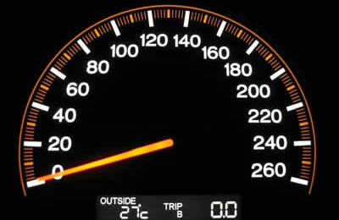

12) Para as figuras seguintes, apresente um resultado aceitável e um resultado inaceitável para a medida apresentada. Qual a resolução de cada um dos equipamentos de medida?

a) (unidade em cm)

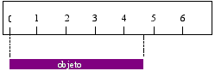

b) (unidade em cm)

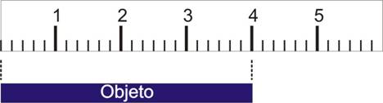

c) (unidade em km/h)

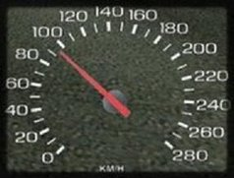

d) (unidade em ºC)
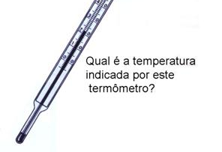
13) A temperatura em ºC de fusão do nitrato de cálcio tetra-hidratado, Ca(NO₃)₂.4H₂O, foi medida 10 vezes, tendo-se obtido os seguintes resultados:
42,70; 42,60; 42,78; 42,83; 42,58; 42,68; 42,65; 42,76; 42,73 e 42,71
a) Calcule o valor médio;
b) Calcule o desvio padrão.
c) Apresente o resultado.

14) Apresente um resultado possível para as medidas abaixo e diga quantos algarismos significativos tem a medida:

a)
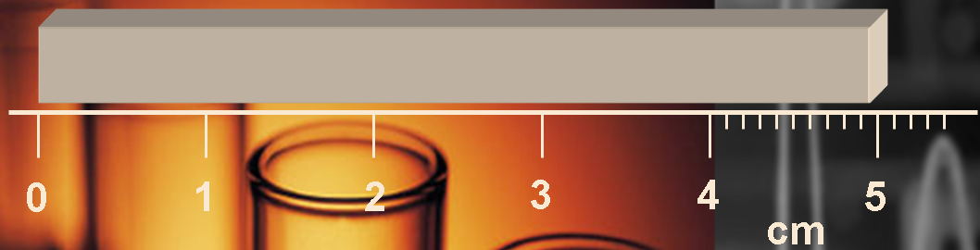

b)
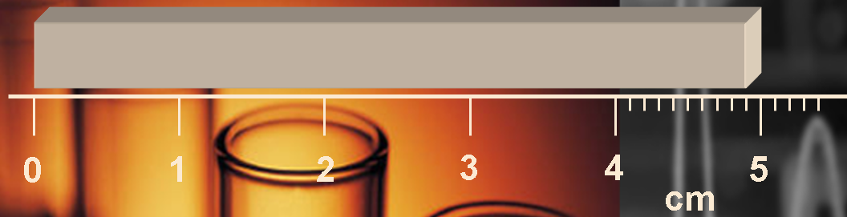

c)
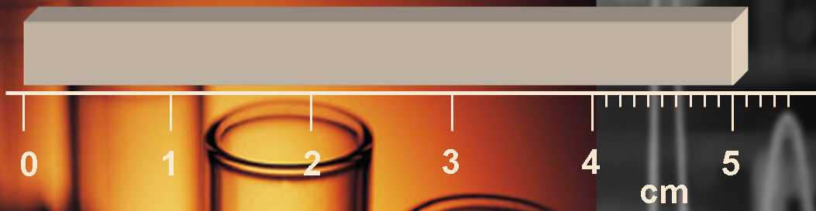

15) Qual o número de algarismos significativos das seguintes medições?

a) 0,0056 g
b) 10,2 ºC
c) 5,600 x 10⁻⁴ g
d) 1,2300 g/cm³

16) A tabela seguinte apresenta o resultado da medida da temperatura de uma quantidade de 1,000 ± 0,005 mg de mercúrio quando submetido a aplicação de diversas quantidades de calor, para cada quantidade de calor foram efetuadas quatro medições de temperatura. OBS: a) O experimento foi realizado em uma câmara termicamente isolada (sem troca de calor com o meio exterior) e b) A temperatura inicial do sistema foi fixada em 0ºC. Preencha os campos em branco da tabela.

Quantidade de calor adicionado (Joule - J) | Temperatura medida (ºC) | Temperatura média para cada quantidade de calor | Desvio padrão da temperatura média
0 | 1,5
0 | -1,3
0 | 0.0
0 | -0,5
10 | 17,3
10 | 15,8
10 | 13,7
10 | 14,3
20 | 31,9
20 | 31,5
20 | 27,1
20 | 28,4
50 | 78,5
50 | 69,3
50 | 70,2
50 | 83,4
100 | 191,4
100 | 107,3
100 | 121,5
100 | 175,5

17) Sobre os dados anteriores, qual função relaciona melhor a relação (quantidade de calor x temperatura)? Calcule manualmente, por meio de uma regressão linear aplicando o método dos mínimos quadrados, os coeficientes alfa (α) e beta (β) que descrevem a função de primeiro grau que melhor relaciona os pontos obtidos experimentalmente. OBS: T(J) = αJ + β, J = quantidade de calor acrescida.

18) Supondo que o aumento no desvio padrão é função de uma diminuição na precisão do equipamento de medida para temperaturas mais altas, estude no EXCEL, a função que melhor descreve o comportamento do desvio padrão como função da temperatura média medida. Para tanto use a seguinte tabela:

Temperatura média para cada quantidade de calor | Desvio padrão da temperatura média
-0,1 | 1,2
15,3 | 1,6
29,7 | 2,3
75,4 | 6,8
148,9 | 40,8

Respostas:
1) c.
2) c.
3) R = 1,9909 x 10^30 kg.
4) c.
5) R: 7,4 m.
6) R: 2,17 m^2.
7) R: O equipamento 1 possui escala menor de 0,1m e o equipamento 2 possui escala menor de 0,05 m. A resolução do equipamento 1 é de ± 0,05 m e do equipamento 2 é de ± 0,025 m. Não, as duas medições são compatíveis, pois, para o equipamento 1 qualquer medição entre 3,55 m e 3,65 m estaria correta.
8) (a) R = arredondamento: 1,258; truncamento: 1,257).
(b)
(c)
9) (a) c.
(b) e.
(c) e.
11) Divisão menor = 2km/h → ± 1km/h
12) (a) 4,5cm, resolução ± 0,5cm
(b) 4,0cm, resolução ± 0,1cm
(c) 90km/h, resolução ± 5km/h
(d)
13) (a) 4,70 oC.
(b) 0,08 oC.
(c) T = (4,70 ± 0,08) oC.
14) (a) 4,95 cm, AS: 3
(b) 4,90 cm, AS: 3
(c) 5,00 cm, AS: 3
15) (a) 2.
(b) 3.
(c) 4.
(d) 5.
17) α = 1,492 e β = 0 (aproximado).

